ВВОДНЫЕ
Исследование поделено на 4 ключевые точки – 30 марта, 1,2 и 4 апреля, помимо этого, буду ссылки на период до этих точек, к сожалению, они не задокументированы. Исследование ведется в трех городах, для более показательных результатов. Для отладки ошибок, подавляющее большинство деплоев было произведено в отдельной, тестовой директории, что помогло выявить главный минорный баг – дупликацию данных. По причине, мне не понятной, некоторые адреса могли парситься как два разных, в формате «Магазин, г. Москва, ул. Пушкина 6» - «- Магазин, г. Москва, ул. Пушкина 6», т.е. добавлялось тире. Для победы данного бага, все адреса стали приводится к единому формату. Был более критичный баг, тоже связанный с адресами, при парсинге большого количества адресов, как, например, в Москве, парсились не все адреса, что приводило к такому казусу, который показан в файле «artifact.png».
30-го марта и 6-го апреля, как и в подавляющее количество календарных выходных, поставок не было.
1-го апреля, в таблице «Изменения», файл «01_04beer» было зафиксировано 73 поставки, 11 во Владимир, 62 в Москву. Но, при изучении именных таблиц городов, можно увидеть, что во Владимир было совершено 24 поставки, а в Москву – 147. Казалось бы, большая ошибка, не правда ли? Что вызывает такой баг? Кого винить? Кто нам поможет? Понимание того, что возможно, просто возможно, пиво поставляется в определенную точку впервые. Эх, если бы у нас была Legacy таблица, за прошлые даты…
«30_03beer» вошла в чат.
Смотрим в таблицу «Москва» в файле 01_04beer, находим там:
Id 2918, Похищение Человеков Инопланетянами, Место пиво фитарёвская ул., 6, посёлок коммунарка, с датой поставки – 1 апреля, пива с таким адресом нету в таблице «Изменения». Возвращаемся к 30_03beer, смотрим в нее, и ищем
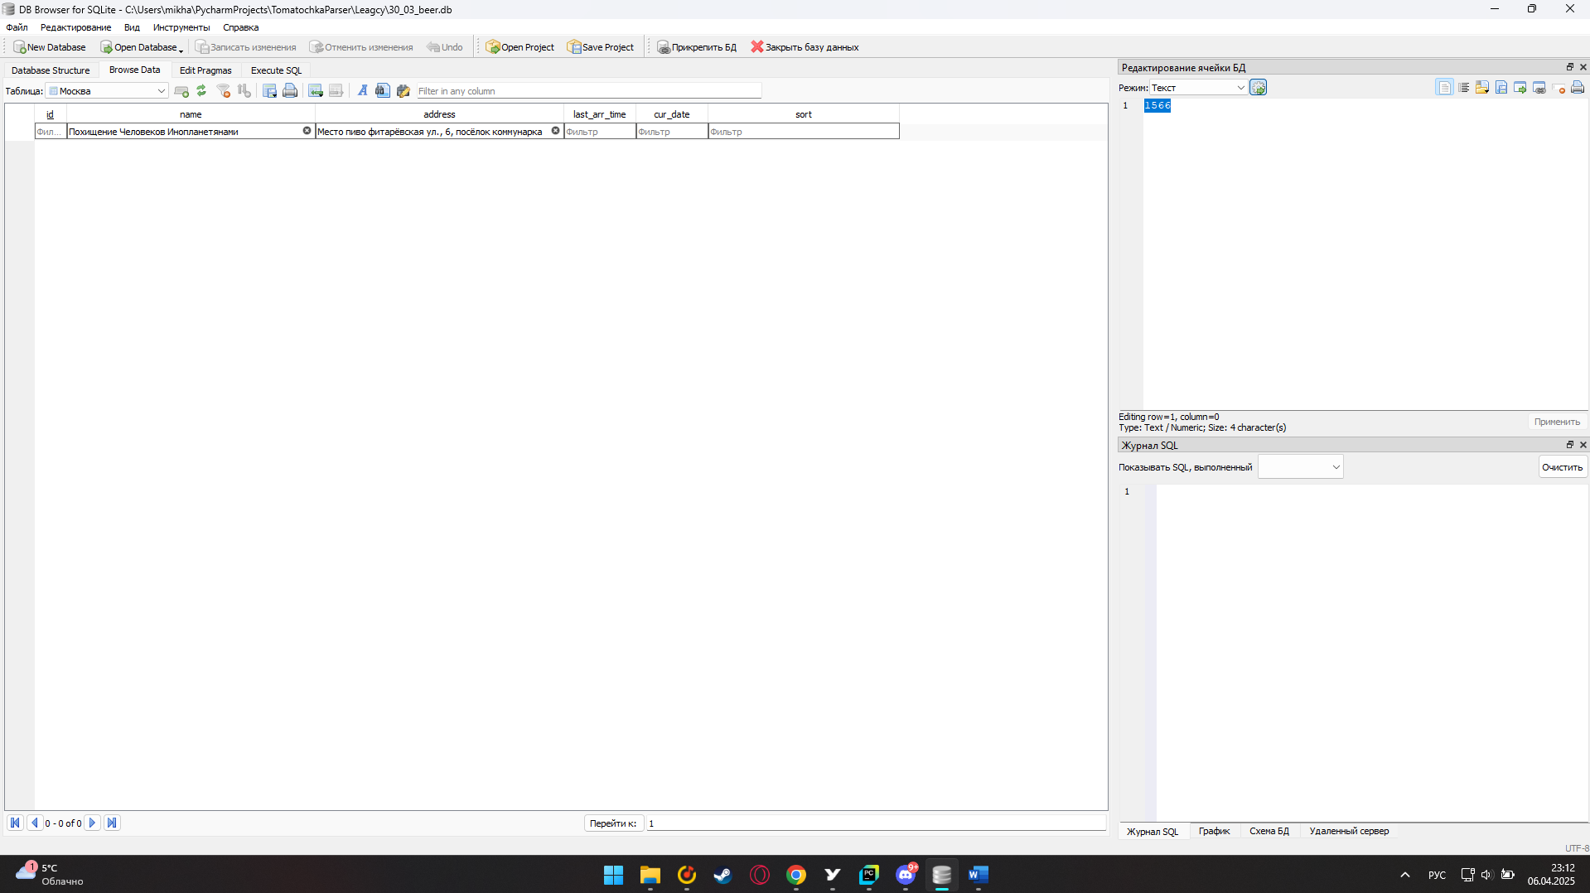
А где…
А нигде! По состоянию на 30 марта, пиво «Похищение Человеков Инопланетянами» на адрес «Место пиво фитарёвская ул., 6, посёлок коммунарка» ни разу не поставлялось! Ну или поставлялось, но его не вносили на сайт.
Вывод №1: Не все пиво хоть раз поставлялось в какой-либо магазин. Поэтому, для подсчета реального количества поставленного пива в день, лучше смотреть по дню в таблице интересующего города. Да, это можно было бы пофиксить к дедлайну, но у меня сессия, извинити.
Вывод по 01.04.2025: во Владимир было совершено 24 поставки, а в Москву – 147.
Следующая контрольная точка – второе апреля. Было зафиксировано в таблице «Изменения» 176 поставок, 3 – во Владимир, 173 – в Москву. Зная о выводе первом, заглядываем в именные таблицы городов, что видим? В Москву, на самом деле, 2-го марта было совершенно 230 поставок, а во Владимир – 12.
Вывод по 02.04.2025: во Владимир было совершено 12 поставок, а в Москву – 230.
3-е апреля было пропущено по причине сессия.
4-е апреля, последняя контрольная точка. Таблица «Изменения» собрала в себе 36 записи, на 04.04.2025, и они все из… Владимира? Не может такого быть, заходим в именную таблицу «Москва» и… на 4 апреля не было поставок? И ведь действительно не было! Я буквально запустил только что парсер(06.04.2025 23:27) и результат – ничего нового, поставки последние – третьего апреля.
Дальше заходим в именную таблицу «Владимир», и роняем таблицу во второй раз. Ровно. 36. Записей.
Вывод по 04.04.2025: на удивление – ни одной поставки в Москву…
36 изменений зафиксировано в таблице «Изменения», и они все соотносятся с действительными поставками в город Владимир.
Общие итоги.
В Москву пиво поставляется практически каждодневно(хоть кто-то имел сомнения?), во Владимир – почти что каждую неделю хоть что-то – да поставят. Белгород? Раз в два месяца что-нибудь да поставят. Обидно, но, с другой стороны, у нас тут буквально только одна пивнуха продает продукцию данной пивоварни. Терпим.
Помимо этого, в период, когда изменения не фиксировались, был обнаружен интересный феномен(2 штука). У некоторых сортов(Зависимость, разные вкусы), имеются дубликаты страниц(у Зависимости обыкновенной - https://4brewers.ru/sort/775 и https://4brewers.ru/sort/634), и везде – разные даты? Зачем? Почему не удалить дубликаты? Никто не знает, учитывая следующее наблюдение. Зависимость [Кинза]. На сайте вы её не найдете. Да, её страницу удалил. Я заметил это в период с 23-27 марта. Удивительно, что её нету, а дубликаты живы.
На этом исследование – все. По таблицам легко искать, что и куда в последний раз поставлялось. В коде можно поменять город, и даже задать кастомное имя пива, чтобы не парсить все подряд. Да, нету графиков, да, выводы можно было сделать лучше, и да, можно было бы закодить выбор сорта через консоль, но, увы, сессия прервала мои планы.
Спасибо за просмотр исследования.

